# This document

## Omschrijving van document

**Verlanglijstje voor familie de ruiter geschiktmaken voor Ipad & Mobiel, plus een nieuwe look & feel.**

## Document historie

**date version saved by remarks**

Februarie 19, 2015 1.0 LS created

## Contents

1 This document 1

1.1 Omschrijving van document 1

1.2 Document historie 1

1.3 Related documents 1

1.4 Contents 1

2 Generale gegevens 1

2.1 Details 1

2.2 Het doel 2

2.3 Omvang 2

2.4 Vragen notities 2

3 Verlanglijstje flow 2

3.1 Begin scherm 2

3.2 Verlanglijstje 4

3.2.1 Reserveren 4

3.3 Inloggen 4

3.4 Uitloggen 6

3.5 Kado toevoegen 6

# Algemene gegevens

## Details

Team to implement: BSR (bas), LS (Lieselot)

PM: Lieselot

Knowledge: BSR, LS, DR (daan)

## Het doel

**Doel is om het verlanglijstje leesbaar en bruikbaar te maken voor mobile devices. De vormgeving te vernieuwen. Het nog gemakkelijker maken om een kado toe te voegen en te bekijken.**

## Omvang

**De huidige techniek werkt prettig, het is vooral de gebruikersgemak dat aangepakt moet worden.**

* **Responsive website**
  + **Zorg dat het goed leesbaar is op zowel mobile devices als PC Desktop.**
  + **We werken vanuit het principe: Mobile first.**
* **Nieuw grafisch ontwerp**
  + **Nieuw logo**
  + **Nieuw achtergrond**
  + **Nieuwe knoppen & icons**
* **Toevoegen van een cadeau verbeteren**
  + **1x Weblink ipv plaatje en weblink**
  + **Prijs toevoegen**
* **Verlanglijstje overzicht verbeteren** 
  + **Lijst per persoon laten zien ipv allemaal**
* **Beter uitgewerkte reserveer mogelijkheid**
  + **Wie reserveert of Anoniem**
  + **Log mogelijkheid**

## Vragen notities

# Verlanglijstje flow

## Begin scherm

* **Een lijst met namen.**
* **Klik op een naam en je komt op verlanglijstje pagina van deze person**
* **Er is geen 1 groot overzicht meer**
* **Via rechter deel knop kan je een verlanglijstje delen via email. Dit gaat d.m.v. een link naar de website.**

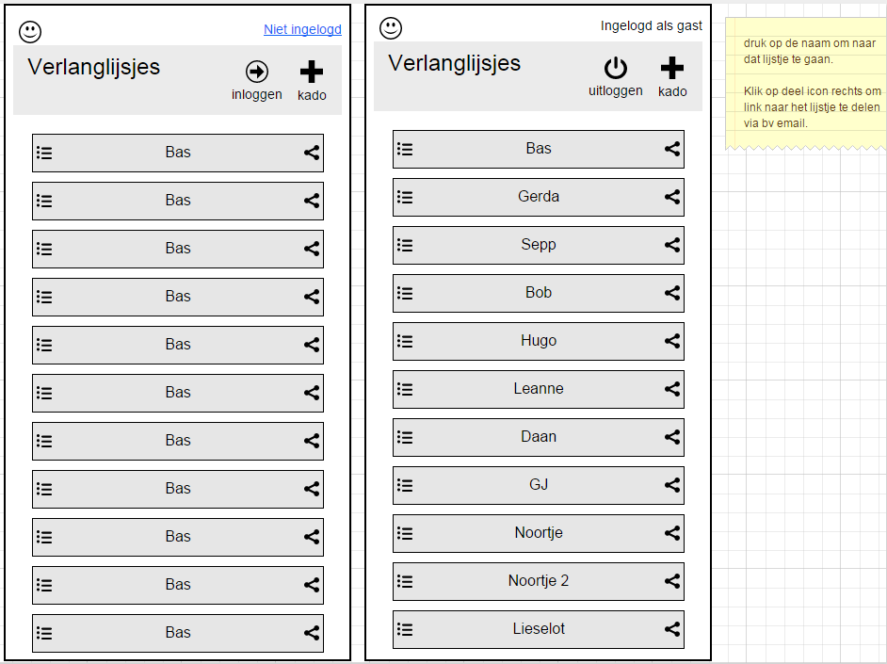

## Verlanglijstje

* **Linker scherm is nog ingelogd**
* **Rechter scherm is ingelogd.**
* **Het maakt niet uit of je gast bent of een van de verlanglijstjes eigenaren. Wat je ziet op de lijst is gelijk.**

### ****Reserveren****

* **Na ingelog kan een cadeau gereserveerd worden.**
* **Standaard staat er de tekst: Gereserveerd om het cadeau te verbergen (doel: Je weet niet wat de ander al krijgt zodat je met sinterklaas niet precies weet wat iemand krijgt)**
* **Je kunt het cadeau zichtbaar maken welk kado is gereserveerd met het oogje icon ernaast. Dit is togglebaar en kan aan en uitgezet worden.**

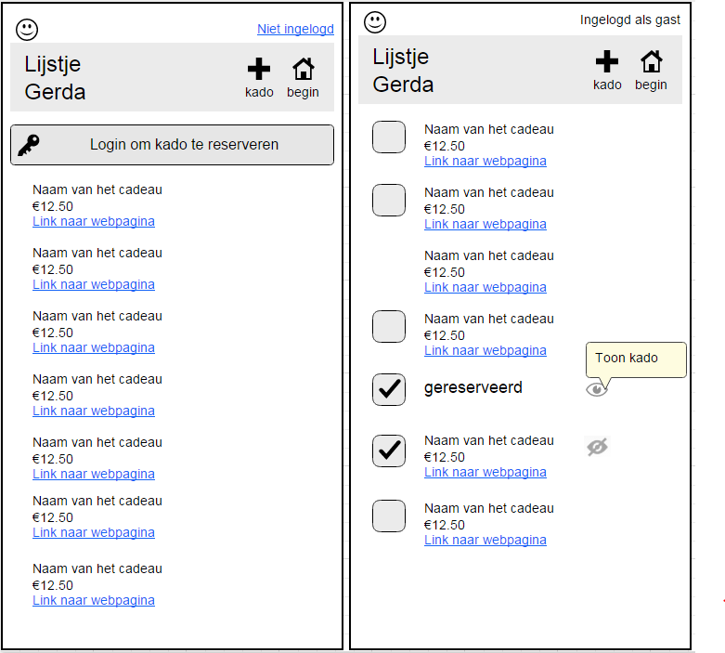

## Inloggen

3 manieren om inloggen te trickeren:

* Kado willen toevoegen -> een van ons logt in
* Inlog knop drukken -> een van ons of gast logt in
  + Dit kan via de begin pagina inlog knop
  + Dit kan via de niet ingelogd knop boven elke pagina
* Gast wil een kado reserveren -> gast logt in

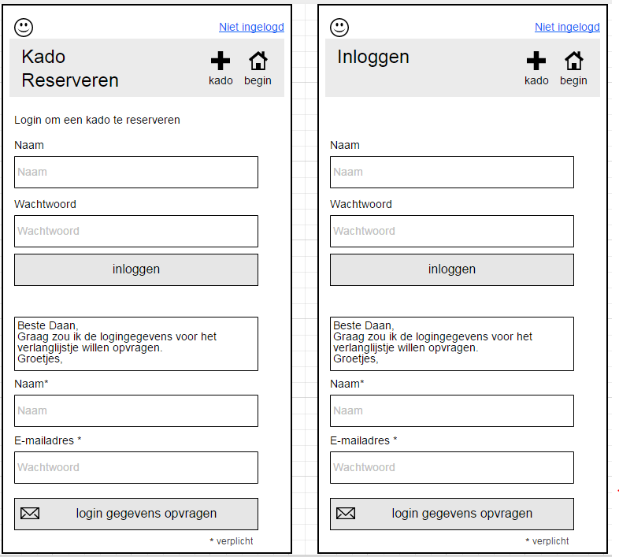

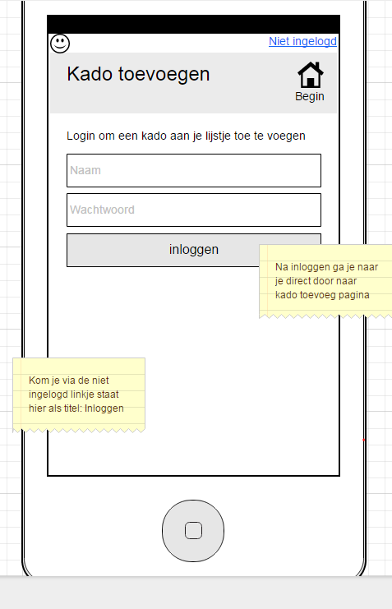

## Uitloggen

* Gaat via begin pagina -> uitloggen knop

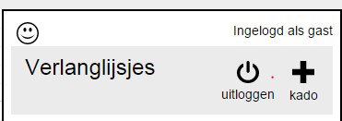

## Kado toevoegen

Via + icon kan je een kado toevoegen



**Stappen**

* **Druk op het + icon**
* **Kado toevoegen pagina verschijnt (scherm1)**
* **Vul naam, prijs en weblink toe.**
* **Klik op toevoegen**
* **Melding verschijnt dat kado is toegevoegd**
* **Formulier is weer leeg, je kan nog een kado toevoegen**
* **Als je alles hebt toegevoegd kies dan lijstje om naar je eigen lijstje terug te keren en te zien wat je hebt toegevoegd. (scherm 2)**
* **Hier kan je cadeau’s weggooien of bewerken via de iconen aan de rechterkant.**
* **Weggooien cadeau: kies prullebak icon rechts** (scherm 2)
* **Bewerken van cadeau: kies bewerk icon rechts** (scherm 2)
* **Cadeau vastzetten: Kies slotje om cadeau vast te zetten zodat het niet weggestreept kan worden.**

(scherm 1) (scherm 2)

